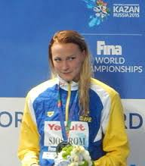
Des atlethes suèdois
Elle aime faire le nager.
Sarah Sjöström, née le 17 aout 1993 à Salem, est un nageuse suédoise spécialiste de papillon et de nage libre. Elle est la triple championne du monde un titre.
Sarah a commencé le natation l’âge de 9 ans après avoir essayé le football et le handball. A 2008 elle participé au championnats de l’Europe et a remporté à seulement 14 ans, le 100 m papillon. En 2016 elle recevoir le Järring prix.
Elle a participé dans les jeux olympiques en 2016. Elle a gagné 100m de natation papillon , 100 m de natation sur dos et 50m de natation papillon. Elle a battu le record du monde du 100m de natation papillon en 2016 avec le temps 55.48.

Rasmus Andreasson NA1B

